Адрес фирмы: г. Н.Новгород, ул. Артельная д.15 (территория “Кисте - щеточной фабрики”)  сот.: (831) 2-808-404, т/ф.: (831) 433-50-49 | Адрес филиала: г.Н.Новгород, ул. Чаадаева, 29а  (напротив ТЦ «Вишневый сад»)  тел.: (831) 424-60-00; 272-00-50

почта sh.s.nn@rambler.ru , sh.s.nn@mail.ru

сайт www.sh-s-nn.narod.ru


Инструкция по эксплуатации к парогенератору

Maxi Vapor
BF004, BF003
Наливные парогенераторы
на 3,5 л. с 1 утюгом.
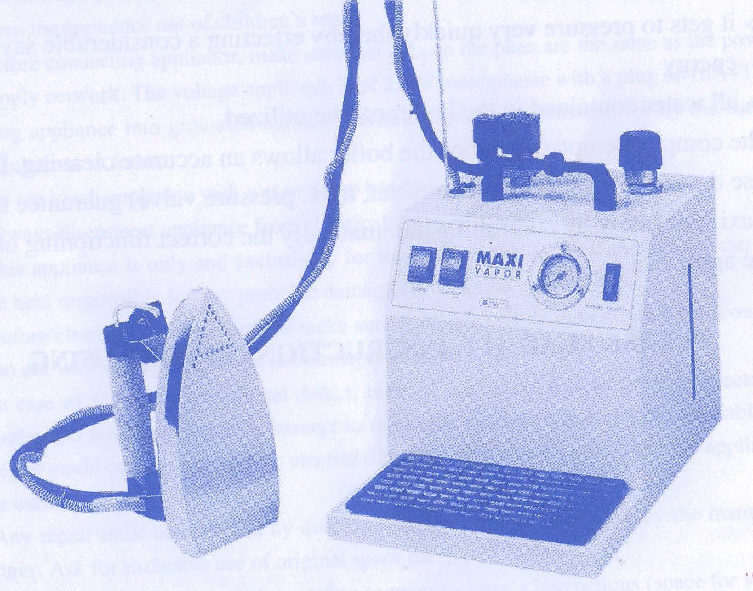

Введение

Поздравляем вас с выбором качественного и надежного изделия фирмы BIEFFE FARINELLI GENERATORI DI VAPORE.
Парогенератор Maxi Vapor с профессиональным утюгом создан на основе передовых технических решений: медный бойлер с внешним нагревательным элементом не подвержен износу, быстро создает рабочее давление, экономя, таким образом, электроэнергию, вся вода, находящаяся в бойлере может быть использована, полностью пустой бойлер всегда можно хорошо очистить; точные датчики, термостаты, манометры, предохранительные клапаны с автоматическим контролем и коррекцией гарантируют максимально качественную и безопасную работу парогенератора.

Внимательно прочтите всю инструкцию перед использованием парогенератора во избежание травматизма.

Инструкция по безопасности.
- Убедитесь, что парогенератор не имеет повреждений. Если есть сомнения, не используйте парогенератор и передайте его для проверки квалифицированному мастеру. Перед подключением к электрической сети убедитесь, что её спецификации соответствует техническим характеристикам парогенератора.
- Не трогайте парогенератор влажными или мокрыми руками.
- Не оставляйте включенный парогенератор без внимания.
- Используйте парогенератор только по назначению.
- Всегда отключайте парогенератор от электросети перед наполнением водой и при операциях по техобслуживанию.
- Техническое обслуживание и ремонт парогенератора должны осуществляться квалифицированным персоналом. При замене запасных частей, они должны быть только оригинальные.
- Режим работы парогенератора должен соответствовать рекомендациям производителя обрабатываемых материалов.
- Очень важно предохранять электрический кабель от малейших повреждений.
- В конце работы отключите питание бойлера и утюга с помощью переключателей и отключите парогенератор от электросети.
- Когда закончена работа, не так важно удалить воду из бойлера, как снизить давление в нем. Для этого можно воспользоваться клавишей подачи пара на утюге, или медленно откручивая предохранительную пробку бойлера.
- Не удаляйте детали защиты парогенератора, и не используйте неисправный парогенератор.
- Запрещается работать утюгом без использования пара в режиме, предназначенном для работы с паром. Это может вызвать перегрев нагревательного элемента утюга и выход его из строя. Температурный режим работы утюга без пара обозначен на шкале термостата утюга желтым цветом, а режим работы исключительно с использованием пара - красным цветом.
- Во время работы рабочие поверхности парогенератора могут достигать высоких температур и могут остывать несколько десятков минут после его отключения. Существует опасность получения серьезной травмы, даже если парогенератор отключен.
- Запрещается использование средства против накипи либо другие химические средства для очистки.
- Не допускайте контакта детей с парогенератором.

Напряжение: 230 В, 50-60 Гц | Давление пара: 2.8 Бар
Мощность нагревателя бойлера: 1300 Вт | Мощность нагревателя утюга: 850 Вт
Объем бойлера (вода + пар): 3,5 литр | Объем заливаемой воды: 2,4 литра
Вес оборудования: 9,5 кг

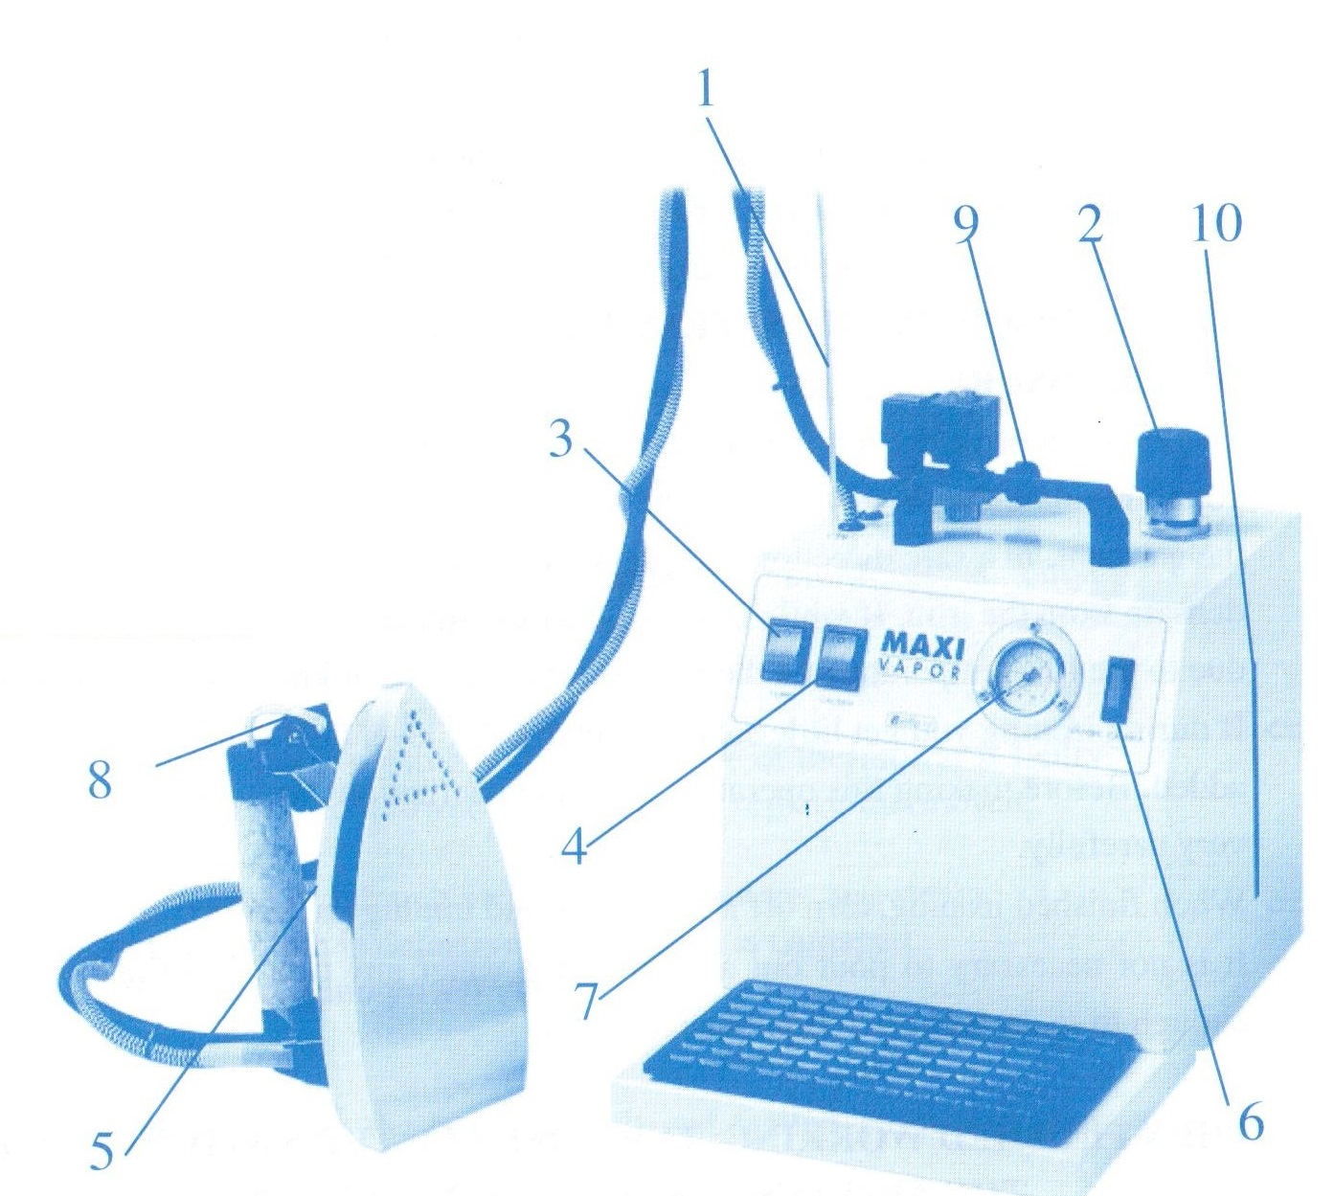
1 | Антенна C13
2 | Крышка предохранительного клапана С24
3 | Переключатель BV4 утюга  (включает тэн утюга)
4 | Переключатель BV4 тэна 1300 w
5 | Ручка термостата утюга AR35 с термостатом AR12
6 | Индикатор BV5
7 | Манометр MV4F
8 | Переключатель утюга АR4Р
9 | Ручка регулировки давления пара AR24
10 | Трубка мерительная MV5P (большая)
*Производитель оставляет за собой право менять комплектацию изделия.

Работа с парогенератором

Как наполнить или освободитьбойлер

Перед наполнением водой или освобождением бойлера от воды убедитесь, что парогенератор отключен от электросети. Отверните крышку предохранительного клапана (2) на пол оборота, для того чтобы снизить давление в бойлере. Когда бойлер остыл, и в нем снижено давление, медленно отверните крышку предохранительного клапана полностью.
Заливать воду в бойлер необходимо, используя воронку. Не наполняйте бойлер полностью, необходимо оставлять место для образования пара примерно 1/3 объема.
Сливать воду из бойлера необходимо через заливное отверстие, наклонив парогенератор набок.

Каждый раз после окончания работы не так важно опустошать бойлер, но важно снизить в нем давление.

Порядок работы
Установите парогенератор на ровную устойчивую поверхность не далеко от розетки электросети. Установите утюг на резиновый коврик. Закрепите с помощью специальной антенны (1) электрический кабель и паропровод утюга. Наполните бойлер водой. Подключите парогенератор к электрической сети и включите питание нагревательного элемента бойлера и утюга клавишами (3, 4) на корпусе. Установите регулятор температуры на утюге в рекомендуемый диапазон.
Примерно через 10 мин, когда загорится индикатор готовности пара (6), вы можете приступать к работе, при этом манометр (7) будет показывать давление около 3,0 bar. В процессе работы парогенератор будет автоматически поддерживать рабочее давление в необходимых пределах, при этом индикатор будет включаться, и выключаться в зависимости от давления в бойлере.
Для подачи пара необходимо нажать клавишу (8) на утюге. При первом цикле подачи пара давление может снизиться очень быстро, это связано с заполнением паром внутренних полостей утюга и паропровода, повторите цикл подачи пара через небольшой промежуток времени.
Когда во время работы уменьшится количество подаваемого пара, это значит, что вода в бойлере заканчивается - необходимо наполнить бойлер водой.
В конце работы выключите нагревательные элементы бойлера и утюга клавишами (3, 4) на корпусе парогенератора и отключите парогенератор от электросети. Стравите давление пара в бойлере, показание манометра при этом будут нулевые.
Рекомендации по обслуживанию

Для увеличения срока службы парогенератора и более эффективного его использования, рекомендуем использовать обычную воду из системы водоснабжения. Для очистки бойлера парогенератора его необходимо промывать чистой водой примерно через каждые 30-40 литров заправки путем ополаскивания внутренней полости бойлера.
Внимание: Ремонт и обслуживание парогенератора может производить только механик. Если на вашем производстве нет механика отвечающего за обслуживание парогенератора, обратитесь в сервисный центр.
В случае выхода парогенератора из строя, немедленно прекратите работу на ней и сообщите механику.

Консервация, хранение и транспортировка
Прежде всего, необходимо слить воду из парогенератора. Отсоедините утюг. Запакуйте парогенератор в заводскую упаковку.
Заводская упаковка позволяет избежать повреждения парогенератора во время транспортировки или хранения. Упаковка выполнена из экологически чистых материалов.

Вывод из эксплуатации
Слейте воду из парогенератора. Сдайте парогенератор в пункт переработки.

Решение возникающих проблем.

Утюг:

Проблема | Причина возникновения | Способ устранения
Переключатель утюга (3) не загорается при включении | Выключатель не исправен; поврежден электрический кабель подключения утюга; | Заменить выключатель; проверить электрический кабель;
Утюг остается холодным | Выключатель утюга находится в позиции OFF; термостат утюга находится в мин. диапазоне температур; неисправен термостат утюга; неисправен нагревательный элемент подошвы утюга; | Включить выключатель; установить термостат в необходимый температурный диапазон; заменить термостат утюга; заменить нагревательный элемент утюга;
Температура подошвы утюга слишком высокая | Термостат утюга находится в макс. диапазоне температур; неисправен термостат утюга; | Установить термостат в необходимый температурный диапазон;  Заменить термостат;
Из утюга идет вода или влажный пар | Термостат утюга находится в низком диапазоне температур; неисправен термостат утюга; | Установить термостат в более высокий температурный диапазон; заменить термостат;
Из утюга идет перегретый пар | Термостат утюга находится в слишком высоком диапазоне температур; неисправен термостат утюга; | Установить термостат в более низкий температурный диапазон; заменить термостат;
Бойлер:

После включения тена бойлера и прошествии 15 мин индикатор готовности не загорается | Индикатор готовности неисправен; нагревательный элемент неисправен; бойлер негерметичен; датчик давления неисправен; | Проверить элементы бойлера, заменить при неисправности;
Недостаточное давление пара | Недостаточное количество воды в бойлере; нагревательный элемент неисправен; бойлер негерметичен; | Наполнить бойлер водой; проверить элементы бойлера, заменить при неисправности;
Индикатор готовности включен, но давление пара не соответствует требуемому | Датчик давления неисправен; индикатор неисправен; повреждена внутренняя проводка датчика или индикатора | Заменить датчик; заменить индикатор; проверить проводку и заменить при необходимости
Если неисправность не устранена, и ваш специалист не может устранить неисправность, обращайтесь в сервисный центр в Нижнем Новгороде.
Телефон для справок (831)2-808-404, (831)433-50-49



